Referat møte 31.03.2020 taktisk samhandlingsgruppe

Tilstades: Kari Furevik, Robert Brennersted, Øystein Furnes, Tone Holvik, Jan Helge Dale; Thomas Vingen Vedeld, Frode Myklebust, Jan Helge Dale, Leiv Erik Husabø, Elin Sørbotten; Laila Haugland, Rune Tilseth, Anne Stubdal.
Møteleiar: Trine Vingsnes

- Referat frå 27.03. inkl. aksjonspunkt.

Godkjent etter presisering frå Elin Sørbotten på punkt 3d.

- Status aksjonspunkt frå sist:
Nr. | Aksjonspunkt | Ansvarleg | Status
 | Starte oppsummering og vurdering av status for samla kapasitet i Helse Førde og kommunane. | Helse Førde | Disposisjon er laga – utkast vert sendt til gruppa 02.04
 | Melde inn sak om forsyning av smittevernutstyr til møte med Fylkesmannen i neste veke | Kommunane | Har vore diskutert i Fylkesmannen sitt møte – saka er overført til rådmannsutvalet
 | Melde kontaktpersonar i kvar kommune inn til regionalt forsyningslaget for utsending av smittevernutstyr. | Helse Førde | Er gjennomført.
 | Revurdere funksjon og organisering Ressursgruppe personell mellom Helse Førde og kommunane. | Helse Førde | Under arbeid – saka er overført til rådmannsutvalet
 | Førebu informasjon/orientering om pasienttransport under pandemien til neste møte | Helse Førde | Orientering i møtet
 | Lage utkast til ein plan som syner kva utstyr føretaket og kommunane bør ha etter kvart som pandemien utviklar seg. Utkastet bør sorterast på ulike nivå; medisinsk avdeling, KAD, sjukeheim, og også ta opp i seg det palliative. | Helse Førde | Lungelege Lervik har laga betraktning knytt til oksygenbehov.

- Sakliste for i dag, saker til eventuelt
Det var ingen saker til eventuelt

- Nytt fast møtetidspunkt fredagar? Forslag kl. 12-13
Konklusjon:
- Fredagsmøta vert lagt til 13-14
- Tysdagsmøta vert lagt 15-16
- Vert oppretthalde eit møte tysdag i påskeveka inn til vidare

- Kort status covid-19 i HFD og kommunane, frå alle.
Både helseføretak og kommunar melder om relative stabile og låge tal smitta og innlagde.

- Pågåande utvikling jf. prediksjonsmodellar (for Helse Vest samla + Helse Førde). Kort orientering ved TV.
Vingsnes gjekk gjennom utsendt presentasjon som viser prediksjonsmodellar utarbeidde i Helse Vest og Helse Førde.NB! Stor usikkerheit i desse prediksjonsmodellen.
Konklusjon: Kommunane ønskjer tilgang på informasjon knytt til prediksjon av pandemien, mellom anna for best mogeleg å kunne bygge rett kapasitet. Helse Førde vil dele denne informasjonen med kommunane. Hovudtrekk blir teke med i skriv til kommunane frå taktisk samhandlingsgruppe.

- Endeleg prioriteringsvegleiar frå Helsedirektoratet fr 24.03.
  - Kort innleiing ved TV om det som gjeld samhandling mellom kommunar og helseføretak.
  - Eit punkt er ikkje på plass: Kommunale kontaktpunkt (24/7) for utskrivingar
  - Forslag til rammer for fordeling av pasientar i vårt område under covid-19 (utkast).

Vingsnes innleia og fokuserte på punkta
- Institusjonar (sjukeheimar og omsorgsbustadar) og heimesjukepleie
- Samhandling mellom tenestenivåa
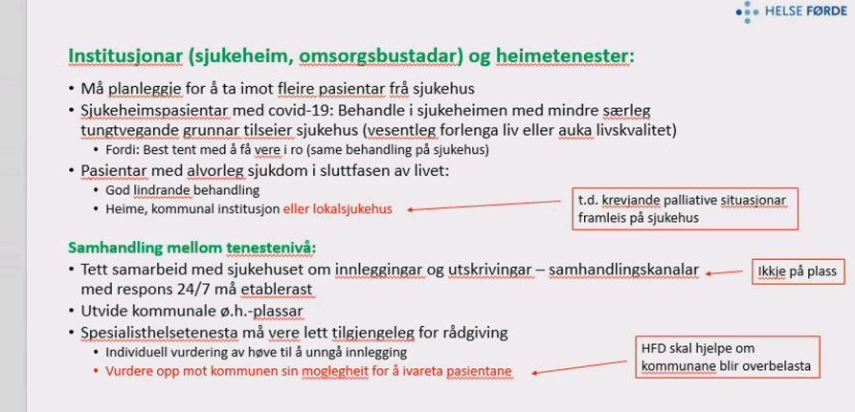

Semje om at det i brevet som skal gå ut frå taktisk samhandlingsgruppe skal
- oppmodast om at det blir etablert eit 24/7 kontaktpunkt i kommunane
- oppmodast om at kommunane hjelper kvarandre med sengeplassar viss det oppstår behov for det.
Taktisk samhandlingsgruppe er også samde om at helseføretaket i nokre situasjonar må kunne fungere som ein buffer, og hjelper til med plassar, dersom pandemien blir ekstra krevjande i enkeltregionar. Dette gjeld særleg inntil helseføretaket er i raud beredskap med eit stort tal covid-19 pasientar.

- Oppsummering og vurdering av status for planar i kommunane + i HF samt tilråding for vidare arbeid. Sjå på utkast til brev frå samhandlingsgruppa v/ TV og VV.
Konklusjon: Helse Førde bygger vidare på disposisjon, og diskusjonane i gruppa, og lagar utkast innan torsdag 02.04

- Informasjon frå Helse Førde:
  - Transport: Plan frå Pasientreiser
Vingsnes orienterte: Pasientreiser HF har stoppa transport for smitta eller mistenkt smitta; dette er dermed ein av fleire pasientrettar som er sett ut av spel. Lokalt har det vore veldig få pasientar som har hatt behov for transport –sakene har lete seg løyse ved at familie har køyrt pasientane.
Det er utarbeidd forslag til løysing på regionalt nivå, og det er gjort avtale med fire transportørar i fylket som vil få opplæring og smittevernutstyr.
Planen ligg til godkjenning i direktoratet, og den blir sett i verk så snart godkjenning føreligg.
Aksjonspunkt: Helse Førde gjer kjent ordninga når den er godkjent og avklarar kor mange bilar det er snakk om.
  - Sak for gruppe for koordinering utstyr: Møte med FM + rådmannsutvalet
Vingsnes orienterte om at administrerande direktør i Helse Førde vil ta saka opp i første møte med rådmannsutvalet, som blir etablert i samband med pandemien.
  - Pårørande som følge når pasienten har spesielle behov: Info.
Vingsnes orienterte om hending der ein eldre døv pasient ikkje fekk ha med seg følgje inn på sjukehuset. Takka for at føretaket vart gjort merksam på hendinga. Føretaket presiserer reglane internt , slik at dei som må ha følgje inn på sjukehuset også får høve til det. Det gjeld barn, pasientar med funksjonshemming.

- Kva blir gjort og kan vi (Helse Førde) eventuelt gjere noko m.o.t. oksygenleveranse til sjukeheimar osb.?

Vingsnes innleia med å vise til mediaoppslag om kartlegging knytt til oksygen (under) og utsendt betraktning av oksygenbehov i kommunane ved overlege Lervik

- Helse Førde opplyste at oksygentilgangen på sjukehusa vert vurdert som god.
- Kommunane opplyste at dei skal rapportere tilbake til Fylkesmannen innan komande fredag.
Spørsmål frå kommunelegane til Rune Tilseth om pasientgruppa sitt behov for oksygen i ulike fasar av sjukdomen, og på ulike nivå i helsetenesta. Tilbakemeldinga var at det først og fremst er sjukehuspasientane som treng oksygen, men at det er viktig at kommunane samhandlar på dette området også for å sikre ei dynamisk fordeling.
Det blir arbeidd med etiske retningslinjer internt i helseføretaket, og dei vert delte med taktisk samhandlingsgruppe når dei er ferdige.

Nr. | Aksjonspunkt | Ansvarleg | Frist
 | Lage utkast brev oppsummering og vurdering av status for samla kapasitet i Helse Førde og kommunane. | Helse Førde | 02.04
 | Dele prediksjonsmodell med kommunane | Helse Førde | Kontinuerleg
 | Gjere kjent ordninga med pasienttransport når den er godkjent og avklare kor mange bilar det er snakk om. | Helse Førde | Så snart som mogeleg
 | Dele etiske retningslinjer knytt til koronaepidemien med Taktisk samhandlingsgruppe | Helse Førde | Når klare

